M10: Sistemes de gestió empresariallínea horizontal  
MIQUEL TARAZONA

miquel.tarazona@iesjoandaustria.org

**Estructuració del curs**

| UF 1. Sistemes ERP-CRM. Implantació (33h) |
| --- |
| UF 2. Sistemes ERP-CRM. Explotació i adequació (33h) |

**Avaluació**

1. Projecte
2. Examen pràctic

UF1. Sistemes ERP-CRM. Implantació

header line

1.1

# Conceptes previs

**Enterprise Resource Planning:** Es un programari de gestió empresarial. Cada empresa agafa allò que necessita i poder montar el seu model de negoci de manera centralizada.

**Customer Relationship Management (CRM):** El que permet que ens vagi millor les interaccions amb els nostres clients.

Les empreses es dediquen a vendre sistemes de informació. (Productes)

A una empresa li interessa oferir el producte que li interessa en el moment. És el CRM (Customer Relacionship Magament) Gestor de relació amb clients.

**Business Intelligence:**

**Data Warehouse:**

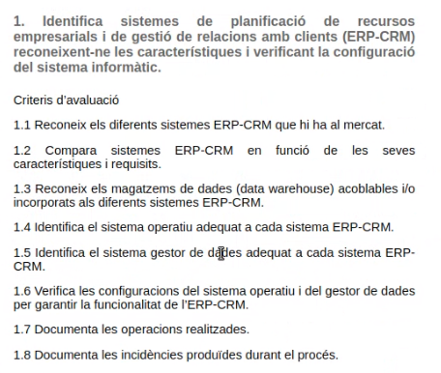

## EXERCICI DYNAMICS AX - ERC

**Dynamics AX**

Microsoft Dynamics AX originariamente fue desarrollado por la compañía danesa Damgaard A/S con el nombre de Axapta. En el año 2002 Damgaard A/S se fusionó con Navision Software A/S, donde terminó llamándose Navision A/S. Axapta, se comercializó en varios países. Microsoft compró Navision A/S en USD 11 millones y cambió el nombre del producto a Microsoft Dynamics AX.

Dynamics AX ahora se llama **Dynamics 365 for Finance and Operations, On-Premises**. Es una solución de gestión empresarial completa para organizaciones de t**amaño medio y grandes** organizaciones que trabajan con el conocido software de Microsoft para mejorar la productividad del personal. Dynamics AX se ha creado para facilitar la realización de negocios en diferentes ubicaciones y países.

Dynamics 365está disponible en opciones de implementación en la **nube, locales e híbridas** que se adaptan a los requisitos cambiantes, cumplen las normativas y maximizan las inversiones existentes.

Microsoft Dynamics consolida y estandariza los procesos, mejorando la visibilidad en toda la organización y simplificando el cumplimiento.

Se pueden encontrar diferentes planes de ERP:

* **Dynamics 365 Finance** (Finanzas)**:** Automatiza y moderniza las operaciones financieras globales. Supervisa el rendimiento en tiempo real, predice resultados futuros y ayuda a tomar decisiones basadas en datos reales para impulsar el crecimiento empresarial.
* **Dynamics 365 Supply Chain Management** (Gestión de la cadena de suministros): Combine IdC, realidad mixta y IA para mejorar la visibilidad en las operaciones globales y actuar sobre la base de conocimientos predictivos para aumentar la productividad de la cadena de suministro y de fabricación.
* **Dynamics 365 Commerce** (Comercio): Crea experiencias de compra digital y en tienda excepcionales y simplifica la gestión de la tienda.
* **Dynamics 365 Human Resources** (Recursos Humanos): Ayuda a tener éxito con los empleados, optimizar los costes laborales e impulsar una cultura ágil y de alto rendimiento.

**EXERCICI ESTUDI DE MERCAT**

* Reconèixer diferents ERP-CRM. Comparació amb altres. Taula comparativa, comparar característiques... etc
* Característiques i requisits (donde se puede instalar)
* Data warehouse (o BdD)
* Sistema operatiu a casa sistema.
* Sistema gestor de dades.